-

МІНІСТЕРСТВО ОСВІТИ І НАУКИ УКРАЇНИ НАЦІОНАЛЬНОМУ УНІВЕРСИТЕТІ ”ЛЬВІВСЬКА ПОЛІТЕХНІКА”

Кафедра систем штучного інтелекту

# Звіт

до лабораторної роботи на тему: «Знайомство з С.

Виконання програми простої структури.»

з дисципліни:

«Алгоритмізація та програмування»

Виконав:

Студент групи КН-110

Денека Олег

Викладач:

Гасько Р.Т

Львів 2018 р.

Мета

Знайомство з середовищем програмування, створення, відлагодження й виконання простої програми, що містить ввід/вивід інформації й найпростіші обчислення.

Завдання для варіанту 8

Завдання 1:

Обчислити значення виразу при різних дійсних типах даних (float й double). Обчислення варто виконувати з використанням проміжних змінних. Порівняти й пояснити отримані результати.

Вираз:

,

При а = 100, b = 0,001.

Розв’язання:

Для виконання цього завдання я використовував по десять змінних типу float і double для перенесення виразу в код та використання функції піднесення до степеня (pow).

Код програми:

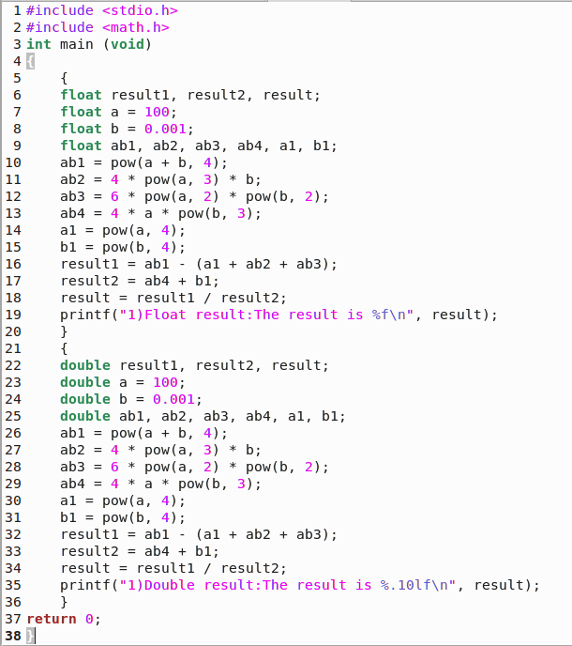



Пояснення до результату:

Різниця в результатах зумовлена в точності чисел, якими обчислювався вираз. Адже тип float має вдвічі меншу кількість знаків після крапки, що обчислюються, аніж тип double.

Завдання 2:

Обчислити значення виразів. Пояснити отримані результати. Вирази:

1) n++-m

2)m-- >n

3) n-- >m

Код програми:

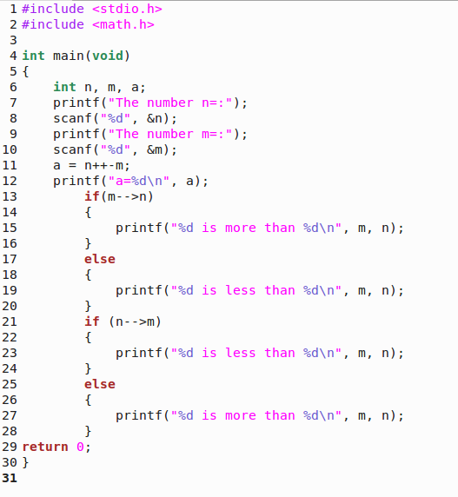

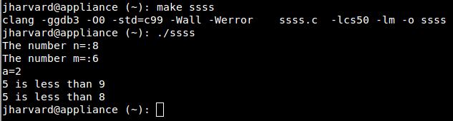

Висновок:під час цієї лабораторної роботи ми ознайомились з середовищем програмування, створенням, відлагодженням та виконанням простих програм, що містить ввід/вивід інформації та найпростіші обчислення.